Март 2011 года

Газета для детей и родителей МАДОУ «Детский сад № 218»

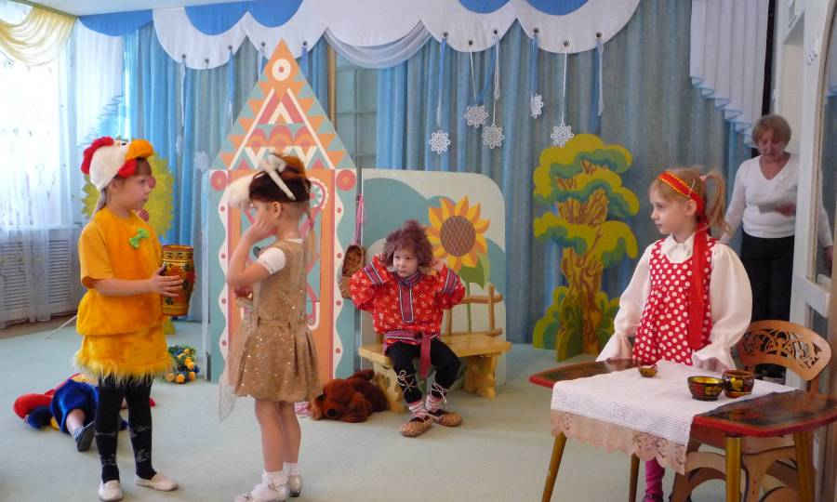
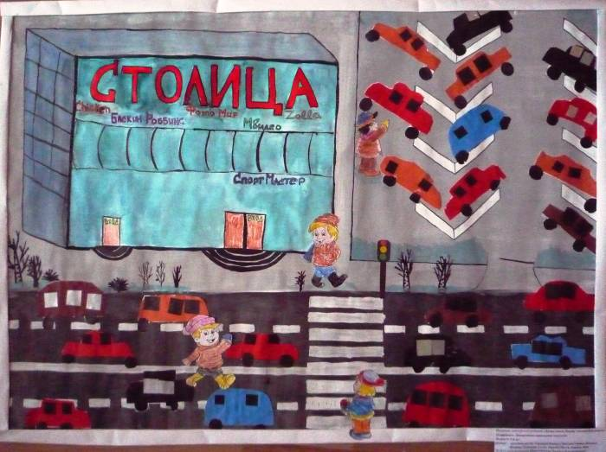
В нашем детском саду постоянно происходят разнообразные события, которые делают жизнь детей интересной. Дети группы №4 «Непоседы» показывали детям всего детского сада сказку «Петушок и бобовое зернышко».
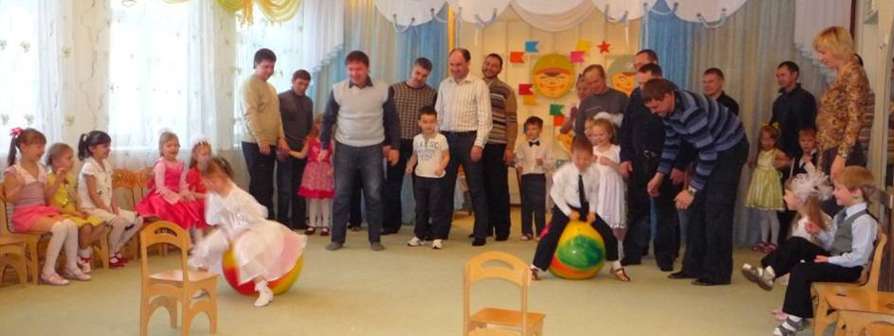
А дети группы №3 «Солнышко» подготовили замечательную коллективную работу «Порядок на улицах нашего города» к конкурсу детских рисунков «Мой друг – Светофорик».
К дню Защитника Отечества – в средней и старших группах прошли замечательные праздники с папами. Где все могли посоревноваться в силе, ловкости и сноровке
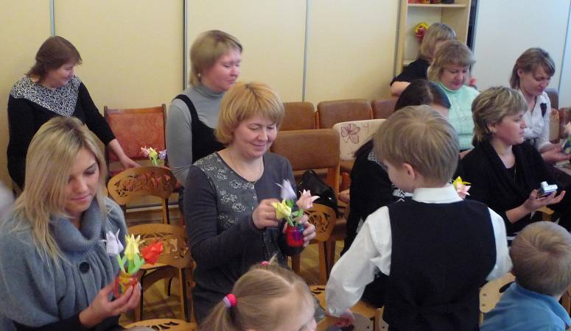
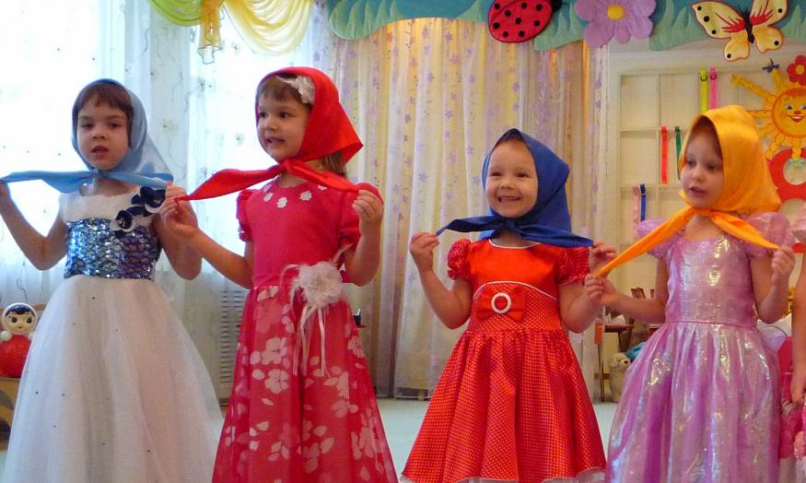
А сколько добрых и нежных слов сказали дети в адрес своих мам накануне и после праздника:
Карина. Маме радости, любви, чобы она была счастливой, чтобы она была здоровой моя добрая мама.
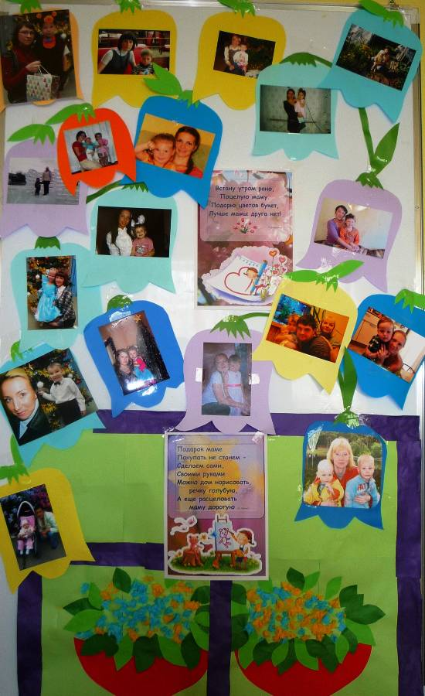
Азалия. Добра и милости
Дима. я хочу, чтобы мама пожелала, чтобы я стал большим и у меня были крутые вещи. Хочу, чтобы папа купил маме цветы. Чтобы она играла на гитаре, пела песенку про любовь. Чтобы мама дружно жила с папой.
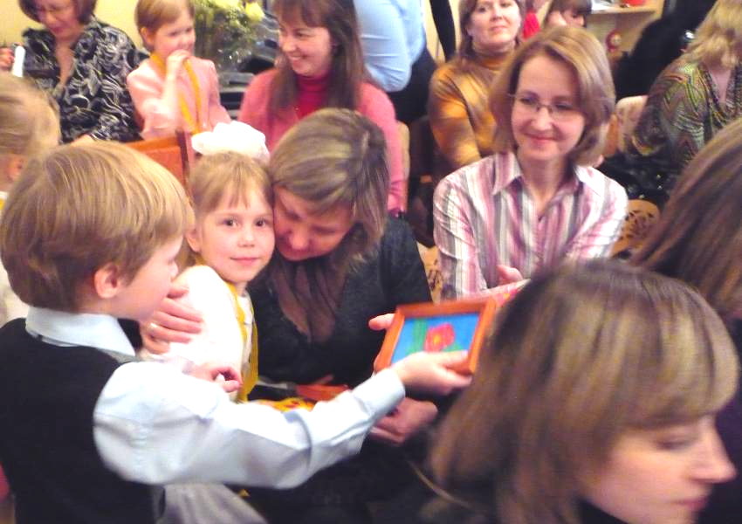
Леша. Желаю маме любви, счастья, крутые вещи. Чтобы с мамой дружили папа, бабушка, дедушка. Здоровья, счастья, чтобы мама научилась играть на гитаре и научилась ездить на машине. Чтобы она хорошо жила с папой, чтобы коты были дружные.
Сережа. Хочу, чтобы мама любила папу, а папа любил маму и бабушка любила маму. Чтобы у мамы были права и она ездила на машине.
Наташа: хочу, чтобы она была красивой. Чтобы была добрая. Я мечтаю подарить мамочке цветы – маленький красивый букетик роз.
Коля. Я бы хотел, чтобы мама была добрая, красивая и подарил бы ей цветы – тюльпаны красивые.
Рома. Я подарил бы маме большой букет цветов. Она заботливая добрая. Я бы ей помог, ей сложно. Она очень красивая, добрая, привлекательная, хорошая, золотая.
Илья. Хотел бы пожелать моей мамочке доброй здоровья, чтобы она была красивая. Счастья пожелать.
Катя. Я желаю маме счастья, много больших украшенных цветов. Чтобы была всегда молодая и красивая. Всегда-всегда меня ласкала и чтобы она меня лучше кормила: готовила пельмени и чтобы меня любила.
Соня. Я желаю, чтобы мама была красивая и добрая. Чтобы родила ребенка и была красивая. Чтобы не болела, была здоровой. Я люблю, когда моя мама смешная. Она такой бывает, когда не устает.
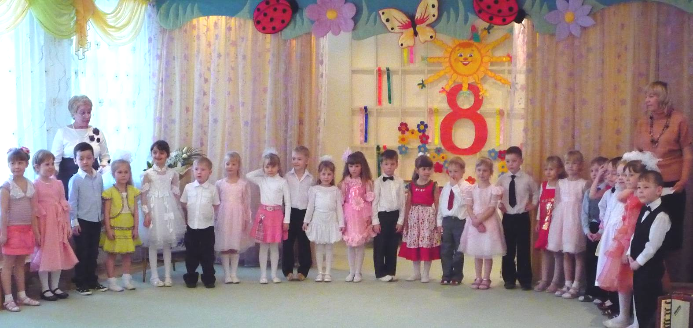
Настя. Я желаю, чтобы мама была добрая, красивая, молодая, душистая. Чтобы никогда не болела, а была счастлива всегда. Я ее люблю, когда она меня любит. Мне нравится с ней играть и мыть с ней посуду.
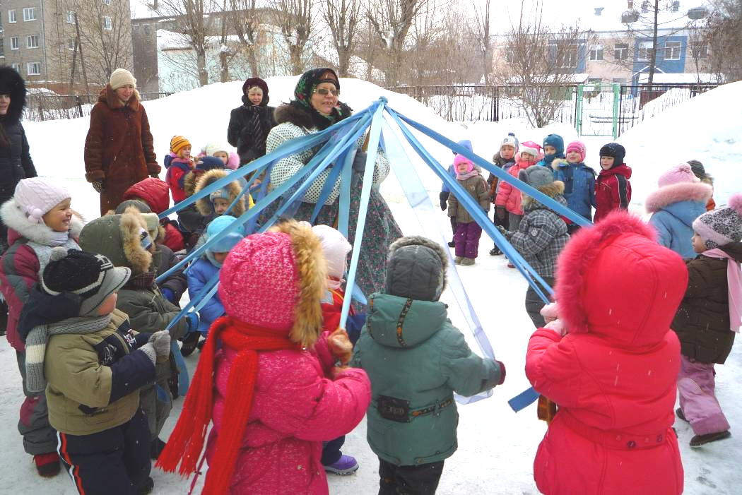
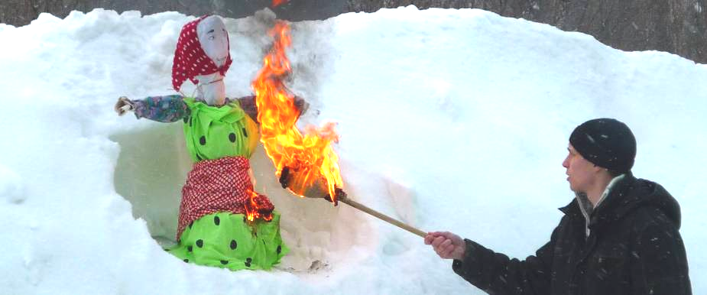
Занимательно и весело прошел в детском саду праздник «Масленица». Дети играли в народные игры «Перетягивание каната», «Карусель», соревновались в быстроте и сноровке. А завершился праздник сжигаем Маслёны и вкусными янтарными блинами, символизирующими солнце и скорый приход весны.
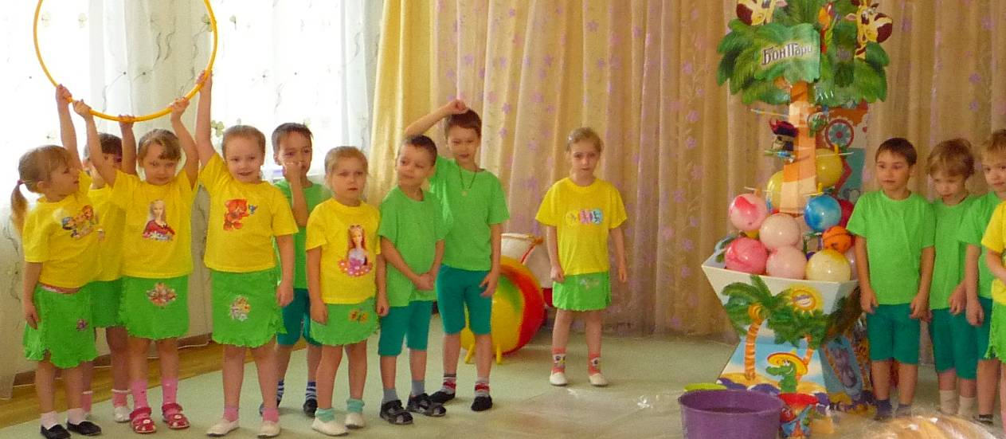
Спортивный досуг детей группы № 4 порадовал и создал хорошее настроение всем детям. Назывался досуг «Пиратская вечеринка». Детям пришлось много путешествовать, проявляя выдержку, стойкость, терпение, чтобы добраться до секретного сокровища, спрятанного на острове.

Впереди у детей еще много интересных событий. Среди которых: беседы о космосе, участие в конкурсе восточных танцев, а также - «Театральная весна—2011».

Спец.кор. МАДОУ «Детский сад № 218» - Гарбовская О.А.

